**Memorial de Atributos - Life Match**

**Tabela Usuários**

Nesta tabela serão guardados os dados de cadastro dos usuários da plataforma Life Match conforme ilustrado na tabela 1.

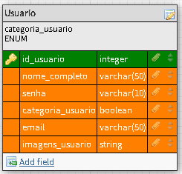

tabela 1: Usuarios

**id_usuario:** Servirá como um indexador de usuários cadastrados para pessoa que está solicitando a ajuda quanto para o doador. Cada usuário terá o seu próprio Id e nenhum terá Id igual a fim de que cada pessoa cadastrada tenha um identificador único.

**nome_completo:** Armazena o nome completo do usuário.

**senha:** Guarda a senha de acesso à conta do usuário.

**categoria_usuario:** Distinguir o tipo usuário da plataforma, se ele é recebedor ou doador.

**email:** O email do usuário é armazenado e servirá como login no acesso à plataforma do life match.

**imagens_usuarios:** reúne o link da imagem que contém os avatares/imagens dos usuários.

**Tabela Postagens**

Nesta tabela serão guardados os dados do post realizado pelo usuário que necessita de ajuda conforme ilustrado na tabela 2.

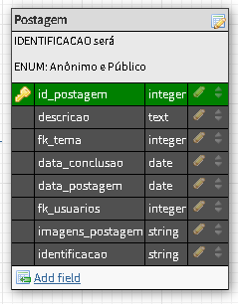

tabela 2: Postagens

**id_post:** Servirá como um indexador de postagens cadastradas

**descrição:** Conterá as informações das postagens, exemplo, o que será doado, quantidade, etc.

**fk_tema:** Será a chave estrangeira para fazer o relacionamento entre a tabela Temas.

**data_conclusao:** mostrará a data final da conclusão da transação entre o doador e a pessoa ajudada.

**data_postagem:** mostrará a data da postagem.

**fk_usuarios:** Será a chave estrangeira para fazer o relacionamento entre a tabela Usuários.

**imagens_postagem:** Guardará as imagens referentes à postagem, portanto, os itens selecionados.

**identificacao:** Fará a definição do modo anônimo ou público das suas informações pessoais da pessoa que está doando ou recebendo ajuda/auxílio.

**Tabela Temas**

Nesta tabela serão guardados os dados do tema conforme ilustrado na tabela 3.

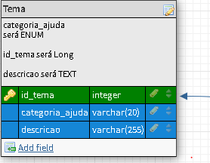

tabela 3: Temas

**id_tema:** Servirá como um indexador de temas cadastrados

**categoria_ajuda:** Enum responsável por classificar o tipo de auxílio, exemplo, ajuda Alimentícia

**descricao:** Guardará a descrição adicional sobre o tema.